Поняття про швидкість. Задачі на знаходження швидкості руху. Залежність швидкості від зміни відстані при сталому часі

Мета: ознайомити учнів з поняттям «швидкість руху», скороченим позначенням швидкості при числах, простими і складеними задачами на знаходження швидкості; розвивати навички усних та письмових обчислень; виховувати інтерес до предмета.

ХІД УРОКУ
І. ОРГАНІЗАЦІЙНИЙ МОМЕНТ
II. КОНТРОЛЬ, КОРЕКЦІЯ І ЗАКРІПЛЕННЯ ЗНАНЬ (див. додатковий матеріал до уроку на с. 3)
III. ПОВІДОМЛЕННЯ ТЕМИ І МЕТИ УРОКУ
— Які види транспорту вам відомі?
— Як ви вважаєте, хто або що швидше рухається — пішохід чи автомобіль?
— Що рухається швидше — автобус або автомобіль?
— Як це перевірити?
— Сьогодні на уроці ми навчимося це робити.

IV. ПЕРВИННЕ СПРИЙМАННЯ Й УСВІДОМЛЕННЯ НОВОГО МАТЕРІАЛУ
1. Пояснення вчителя
— Відомо, що пішохід за 3 години пройшов 15 км. Скільки кілометрів пройшов пішохід за годину, якщо відомо, що щогодини він проходив однакову відстань?
Розглянемо рух пішохода на схемі.
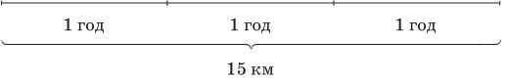
Ілюструючи рух пішохода, учитель підводить учнів до висновку, що для відповіді на питання задачі потрібно 15 : 3 = 5 км.
— За годину пішохід проходить 5 км. Якщо за 1 годину пішохід проходить 5 км, кажуть, що він рухається зі швидкістю 5 км на годину. Це записують так: 5 км/год.
Будь-яку відстань, яку долають за одиницю часу (за 1 год, 1 хв, 1 с), називають швидкістю.
2. Первинне закріплення
Завдання 490 (усно)
— Назвіть відомі величини і ті, які потрібно знайти.
— Прочитайте правило (с. 79).
Завдання 490
Завдання 491 (усно)
3. Фізкультхвилинка

V. ЗАКРІПЛЕННЯ ТА ОСМИСЛЕННЯ ЗНАНЬ
1. Робота над задачами
Завдання 492
За даними таблиці учні складають прості задачі та розв’язують їх.
28 : 2 = 14 км/год — швидкість велосипедиста;
1000 : 2 = 500 км/год — швидкість літака;
180 : 2 = 90 км/год — швидкість ластівки.
Учні ще раз повторюють правило знаходження швидкості.
Завдання 493
— Ознайомтеся зі змістом задачі. Стисло запишіть умову за допомогою таблиці. Розв’яжіть задачу за поданим у підручнику планом.
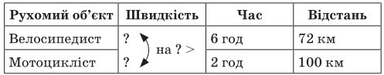
1) 72 : 6 = 12 (км/год) — швидкість велосипедиста;
2) 100 : 2 = 50 (км/год) — швидкість мотоцикліста;
3) 50 – 12 = 38 (км/год)
Відповідь: на 38 км/год швидкість мотоцикліста більше швидкості велосипедиста.
Завдання 494
— Прочитайте задачу, зобразіть умову графічно.
1) 400 · 2 = 800 (м) — пробіг хлопчик;
2) 800 : 4 = 200 (м/хв)
Відповідь: хлопчик біг зі швидкістю 200 м/хв.
Завдання 495
— Прочитайте задачу, зобразіть умову графічно.
1) 320 : 4 = 80 (км) — пролетів супутник за 10 с;
2) 80 : 10 = 8 (км/с) — швидкість супутника.
2. Гра «Ланцюжок»
Завдання 496 (усно, «ланцюжком»)
3. Самостійна робота з наступною самоперевіркою з дошки
Завдання 496 (2, 3)
4. Завдання для допитливих «Банк математичних цікавинок»
Завдання 497 (усно)
36 : 2 = 18 (км/год)

VI. ДОМАШНЄ ЗАВДАННЯ
Завдання 498; 499 (с. 80).

VII. ПІДСУМОК УРОКУ
— Що нового дізналися сьогодні на уроці?
— Що здалося складним?

Додатковий матеріал до уроку
1. Перевірка домашнього завдання
2. Усні обчислення
Гра «Ланцюжок»
— Запишіть відповіді в порядку зростання — і ви дізнаєтеся, як називається найбільше за площею озеро в Україні.
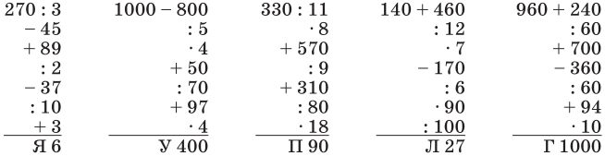
Ялпуг — найбільше за площею озеро України.
3. Математичний диктант
— Запишіть тільки відповіді.
- Знайдіть різницю чисел 7200 і 80.
- У скільки разів 910 більше 13?
- У скільки разів 2 кг більше 400 г?
- Різницю чисел 720 і 600 збільште в 4 рази.
- Скільки метрів у 7 км?
- Число 754 збільште в 1000 разів.
- Знайдіть $\frac{1}{10}$ від числа 87 000.
- Зменшуване 140. Різниця — на 90 менше. Знайдіть від’ємник.
- Знайдіть різницю 1 година і 29 хвилин.
- Клумба має довжину 7 м, а ширину — на 3 м менше. Дізнайтеся її периметр.
Відповіді: 7120; 70; 5 разів; 480; 7000 м; 754 000; 8700; 50; 31 хв; 22 м.

